Десять заповедей козовода

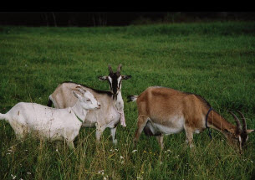

Каждому козоводу необходимо помнить следующие правила:
1. Перед кормлением козленка обязательно подогревайте молоко или его заменитель до температуры около 40 градусов.
2. Обязательно после каждого кормления мойте и дезинфицируйте бутылку, соску и миску.
3. Ежедневно давайте козленку 0,75 - 1,0 литр молока или его заменителя.
4. Если рыночная цена на козье молоко значительно превышает цену на коровье молоко, постепенно переходите на кормление козленка коровьим молоком.
5. Поите козленка молоком три-пять раз в день, так как вместимость его желудка невелика.
6. Козленку в возрасте от трех недель до одного месяца постепенно добавляйте к молоку специальный комбикорм для молодняка и увеличивайте его количество, но постепенно, так, чтобы это не вызвало желудочных расстройств.
7. Если вы хотите сами приготовить корм для козленка, смешайте по 15 килограммов кукурузной муки, размолотого овса и пшеничных отрубей. Прибавьте к полученной смеси 5 килограммов соевой муки или муки из жмыха льняного семени.
8. Поение молоком можно прекратить, когда козленку исполнится 3-4 месяца, или раньше, если он хорошо ест сено и комбикорма. Большую часть кормов в этот период должны составлять зерновые.
9. С раннего возраста пометьте каждого козленка клеймом с номером, потому что козлят можно перепутать, если их имеется несколько в одном загоне.
10. Перекармливание и недокармливание козлят приводят к заболеваниям желудочно-кишечного тракта, так что самое лучшее, что можно посоветовать:

- придерживаться разумной нормы. Основные показатели правильного ухода
- хороший внешний вид животных, их жизнеспособность и рост.

http://lovesad.ru

